Mittagessen

Speiseplan vom 09.03.20 bis 13.03.20
 | Kindergerechtes | Menü 3 Vegetarisch |  |  | Bewusst Gesund *
Montag
 | Rindfleischmaultaschen^{a,a1,c,i}  Kartoffelsalat^{1,j}  Karotten-Apfelrohkost¹ |  | Vollkorn- Pilzküchle^{a,a1,a4,i}  Kräuterdip^{g}  Kartoffelsalat^{1,j}  Karotten-Apfelrohkost¹
 | Ananasquark^{g}
Dienstag
 | Kibbeling im Backteig^{a,a1,d}  Kräutersoße^{g}  Zitrone  Reis  Romanesco | 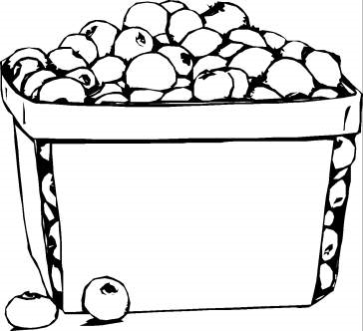 |  |  | Putensteak^{j}  Bratensauce^{a,a1,a3,f,i}  Reis  Romanesco
 | Pfirsichkompott
Mittwoch
 | Rinderhacksteak^{a,a1,c}  Bratensauce^{a,a1,a3,f,i}  Reis Blattsalat  Joghurt-Dressing^{1,g,j} | Gefüllter Zucchini, veg.^{1,a,a1,c,g}  Petersiliensoße  Reis Blattsalat  Joghurt-Dressing^{1,g,j} |  |  | 1/2 Hähnchen  Ketchup^{i}  Vollkornbrötchen^{a,a1,a3,g} Blattsalat  Joghurt-Dressing^{1,g,j}
 | Mandelpudding^{g}
Donnerstag
 | Veg. Hackbällchen^{a,a1,a3,c,f}  Veg. Bratensoße^{a,a1,a3,f,i}  Kartoffelpüree^{g} Pariser Mischsalat  Essig-Öl-Dressing¹ |  |  |  | Veg. Hackbällchen^{a,a1,a3,c,f}  Veg. Bratensoße^{a,a1,a3,f,i}  Kartoffelpüree^{g} Pariser Mischsalat  Essig-Öl-Dressing¹
 | Frisches Obst
Freitag
 | Spinat-Käse-Spätzle^{a,a1,c,g}  Röstzwiebeln^{a,a1} Blattsalat  Essig-Öl-Dressing¹ | Spinat-Käse-Spätzle^{a,a1,c,g}  Röstzwiebeln^{a,a1} Blattsalat  Essig-Öl-Dressing¹ |  |  | Fischfilet gedünstet^{d}  Kräutersoße  Dampfkartoffeln  Karottengemüse^{1,g}
 | Obst

Bitte die Informationen zu den Zusatzstoffen und Allergen auf gesonderten Blatt beachten!

